Obecný úrad
Ondrejská 360/1
976 62 Brusno
IČO: 00313491

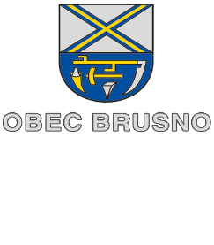
OBEC BRUSNO – HLAVNÝ KONTROLÓR OBCE

Správa pre obecné zastupiteľstvo o výsledkoch kontroly

V súlade s §18 ods. 1 písm. d) zákona č. 369/1990 Zb. o obecnom zriadení v znení neskorších predpisov predkladám obecnému zastupiteľstvu Správu o výsledkoch kontroly.

Predmet kontroly:
Cieľ kontroly:
Kontrola vykonaná na základe:
Obdobie výkonu kontroly:
Kontrolovaný subjekt:
Kontrolované obdobie:
Kontrolné zistenia:
Opatrenia prijaté na odstránenie nedostatkov:
Záver a odporúčanie:
Kontrola ukončená:

V Brusne, dňa ............

Titul. Meno Priezvisko
hlavný kontrolór obce

Správa o výsledkoch kontroly bola prerokovaná na zasadnutí Obecného zastupiteľstva v Brusne dňa ...................

Správa o výsledkoch kontrol sumarizuje všetky kontroly vykonané hlavným kontrolórom obce za obdobie medzi jednotlivými zasadnutiami obecného zastupiteľstva. Každá vykonaná kontrola sa uvedie do samostatnej prehľadnej tabuľky.
Uviesť: plán kontrolnej činnosti na konkrétne obdobie, alebo uznesenie Obecného zastupiteľstva v Brusne, alebo podnet starostu obce Brusno, ak vec neznesie odklad, alebo vlastný podnet na základe poznatkov z výkonu činnosti, atď.
Uviesť: návrh správy o výsledku kontroly/správa o výsledku kontroly alebo návrh čiastkovej správy o výsledku kontroly/čiastková správa o výsledku kontroly alebo správa o výsledku kontroly/čiastková správa o výsledku kontroly ak neboli identifikované nedostatky

